Pflaster KANNtec16 24/16/12 grau leicht gefast

KANN Baustoffwerke

Eigenschaften

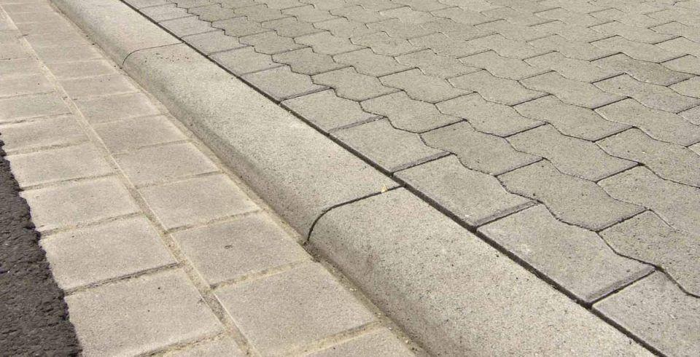

GTIN:

4024991024407

HAN:

257360

Art Pflaster

Rechteckstein

Belastbarkeit

befahrbar, begehbar

Farbton

grau

Werkstoff

Beton

Breite (mm)

120,00

Dicke (mm)

120,00

Länge (mm)

240,00

Chemische Beständigkeit

tausalzbeständig

Kantenausführung

gefast

Erfüllt Richtlinie

EN 1338 DI(K)

Eigenschaften

erweiterbar mit Rinnenformsteinen, mit Abstandshilfen für 5 mm breite Fugen